***Stack de Tecnologias***

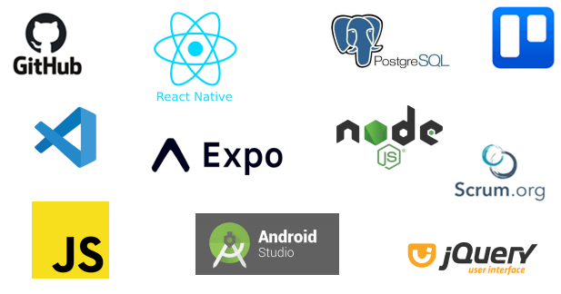

· **Scrum —**Metodologia escolhida para o gerenciamento do projeto.

· **Trello —**ferramenta escolhida para o gerenciamento e controle das tarefas.

· **VSCode —**ambiente de desenvolvimento escolhido para a codificação do aplicativo.

· **React.Native —**linguagem de programação que servira como base no desenvolvimento .

· **JavaScript —**linguagem de programação que servira de apoio para algumas funções a serem criadas .

· **JQuery —**biblioteca que será usada para alguns eventos do aplicativo.

· **Node.js —**software para execução do código fonte.

· **Expo —**ferramenta para auxiliar, com os seus componentes pré-configurados, o desenvolvimento do aplicativo.

· **PostgreSQL —**banco de dados que armazenará as informações do usuário.

· **GitHub —**local da hospedagem do código-fonte e arquivos.